2016-01-11
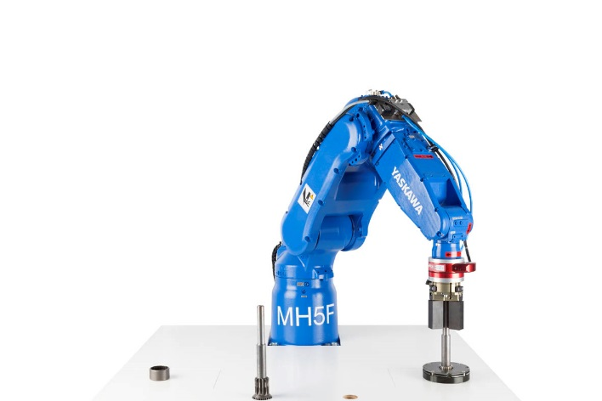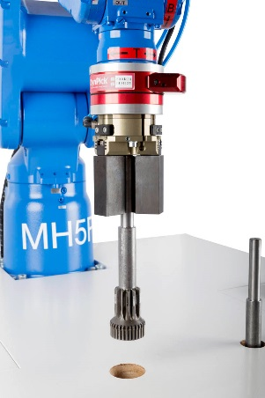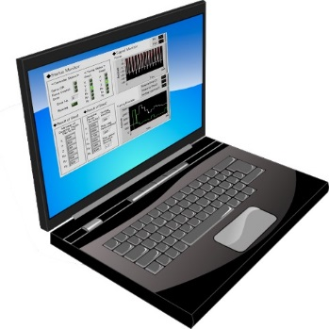
MotoFit kraftsensor för monteringsjobb med MOTOMAN-robot.
MotoFit ger roboten mer ”känsla”.
Robotar är vanligen programmerade för att nå fram till, eller upprätthålla, en given position under förutsättning att roboten inte utsätts för ett så stort motstånd att det blir fel. MotoFit justerar i stället robotprogrammet efter den kraft som påverkar roboten. Kraftsensorn för sex axlar kan detektera tre translationella krafter och tre axelmoment under jobbkörning. Var och en av dessa krafter kan aktiveras eller inaktiveras efter behov.

MotoFit gör det möjligt att med hög precision snabbt hitta rätt läge för att montera en detalj. Rörelsemönstret, med hjälp av återkopplingen från sensorn, sker i tre steg: träffa rätt, passa in och sätta fast. Funktionspaketet för MotoFit innehåller även en pc-mjukvara för installation och programmering. Det användarvänliga gränssnittet gör det lätt att ställa in lämpliga parametrar utan särskilda förkunskaper.

Lämpliga användningsområden
Idealisk för montering som kräver en hög precision, som t.ex. fordonskomponenter, bilsäten, elektronik, montering av batterier eller icke-förstörande tester. MotoFit passar också bra vid slipning, då den ser till att hålla ett jämnt tryck mot slipskivan.
Några av fördelarna:
- Inbyggt programmeringsverktyg för pc eller laptop.
- Användarvänligt grafiskt gränssnitt vid installation och felsökning.
- Parametrarna för kraftstyrning är lätta att ställa in utan särskilda förkunskaper.
MotoFit finns tillgängligt för ett urval av MOTOMAN robotar med upp till 20 kg nyttolast. Här ingår även robotar med hela mediaförsörjningen integrerad i robotarmen, som SIA och tvåarmsroboten SDA.

För mer information kontakta Cecilia Benze, cecilia.benze@yaskawa.eu.com eller 0480-41 78 51.

